 | Tekaško društvo Bela krajina  Cesta bratstva in enotnosti 45  8330 Metlika

6. nočni tek metlika 2024

RAZPIS

- KRAJ PRIREDITVE
Metlika in metliške ulice

- DATUM IN ČAS PRIREDITVE
Sobota, 1. junij 2024, štart teka na 4 in 8 km 21.30 uri

- PRIREDITELJ
Tekaško društvo Bela krajina

- MERJENJE ČASA
Elektronsko s čipi

- PRIJAVA
Prijave in plačila sprejemamo od 1. 3. 2024 do 24. 5. 2024 na spletni strani
www.tkd-belakrajina.si.

- PRIJAVNINA 2024
Prijavnina za 4km in 8 km:
- Od 1. 3. do 5. 5. 2024 – 15 € (športna tekaška majica, štartna številka, čip).
- Od 6. 5. do 24. 5. 2024 – 25 € (štartna številka, čip).
- Možnost prijave tudi na dan dogodka na grajskem dvorišču do 20.30 ure ( 25 € – čip, št. številka).

Skupinske prijave

Cena skupinske prijave je 12 €/tekmovalca. Pogoj za skupino je minimalno 5 tekačev. Vsak tekač individualno izpolni spletno prijavnico in pod rubriko društvo/klub navede ime skupine pod katero se prijavlja. Nosilec prijave na društveni e-naslov pošlje seznam prijavljenih tekačev.

Opozorilo: zadnji dan za oddajo in plačilo skupinske prijave je 5. 4. 2024. Po tem datumu dodajanje v skupino ne bo več mogoče. Možna bo samo še posamična prijava.

- PREVZEM ŠTARTNIH ŠTEVILK
Grajsko dvorišče Metlika, sobota 1. 6. 2024 od 18. do 20.30 ure.

- TEKMOVALNE KATEGORIJE

ČLANI (M) |  | ČLANICE (Ž)
A (1999 in mlajši) |  | A (1999 in mlajše)
B (1998 – 1989) |  | B (1998 – 1989)
C (1988 – 1979) |  | C (1988 – 1979)
D (1978 – 1969) |  | D (1978 – 1969)
E (1968 – 1959) |  | E (1968 in starejše)
F (1958 in starejši)

Otroci do 15. leta tečejo v spremstvu staršev.

- ZDRAVSTVENO VARSTVO
Vsakdo tekmuje na lastno odgovornost. Organizirana bo dežurna zdravniška služba.

- TRASA PROGE
Trasa proge je razgibana. Štart in cilj teka bo na Mestnem trgu. Trasa poteka po ulicah in cestah v središču mesta ter njegovi okolici.

POMEMBNO: Vsi tekači ( 4 in 8 km) štartajo hkrati. Štartno-ciljna ravnina bo takoj po štartu ločena s stožci. Tekači na 4 km s tekom zaključijo na desni polovici. Tekači na 8 km nadaljujejo s tekom v drugi krog po levi strani ravnine, v cilj pritečejo po desni strani.
Proga bo primerno osvetljena in označena.

Zaradi še boljše vidljivosti in varnosti priporočamo, da si nadenete svojo naglavno lučko in tečete z njo.

Grafični prikaz štartno-ciljne ravnine

CILJ


8 km

Shema proge

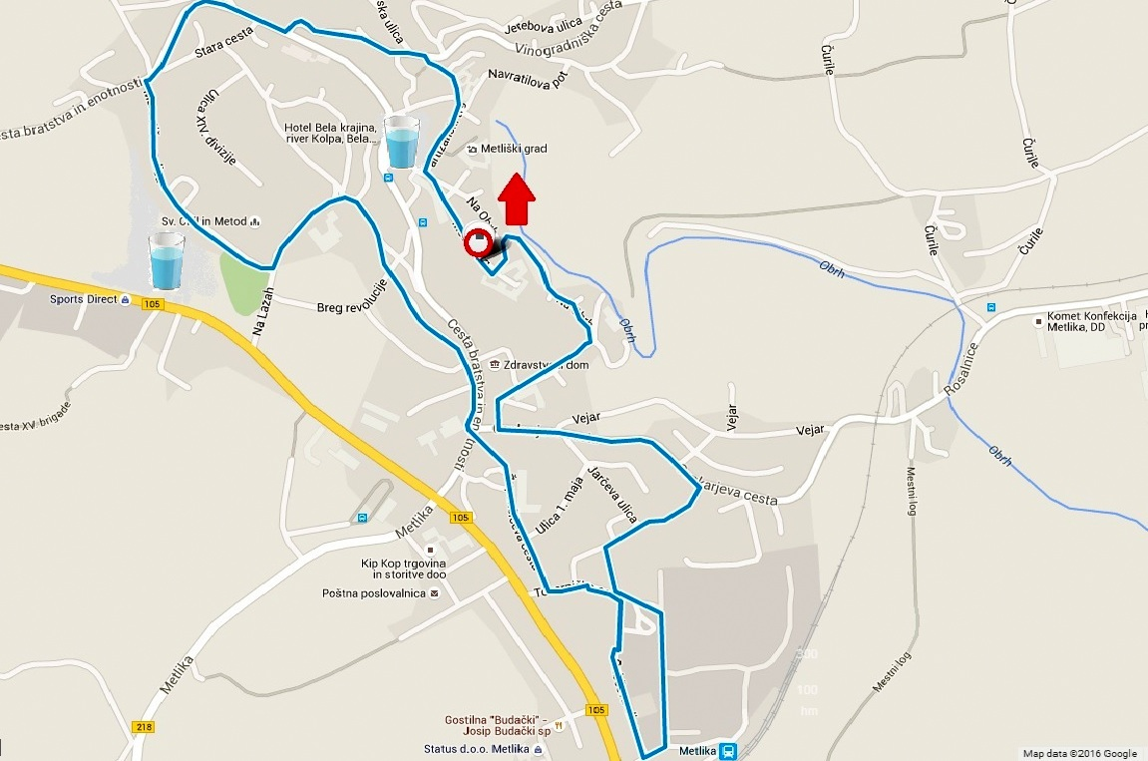

- NAGRADE
Prvi trije v absolutni razvrstitvi na 8 km razdalji (M, Ž) prejmejo pokale.
Ostali trije razvrščeni po kategorijah pa kolajne.

Prvi trije v absolutni razvrstitvi na 4 km razdalji (M, Ž) prejmejo pokale.
Ostali trije razvrščeni po kategorijah pa kolajne.

Nagradili bomo tudi najstarejšo in najstarejšega ter najmlajšo in najmlajšega udeleženca teka.

- RAZGLASITEV REZULTATOV
Razglasitev rezultatov in podelitev nagrad bo približno pol ure po končanem teku, na grajskem dvorišču.

- SPLOŠNA DOLOČILA
Tekmovanje bo potekalo po pravilih razpisa.
Uradni rezultati bodo objavljeni na spletni strani: www.tkd-belakrajina.si.
Tekmovanje bo ob vsakem vremenu.

- PARKIRANJE
Brezplačno parkiranje je mogoče na parkirišču Pungart ter v bližini trgovskega centra Gala.

- PRENOČITVE
Prenočitve so možne v hotelu Bela krajina ali motel Belokranjec.

Kontakt:
e: tkd.belakrajina@gmail.com

